《向日葵》
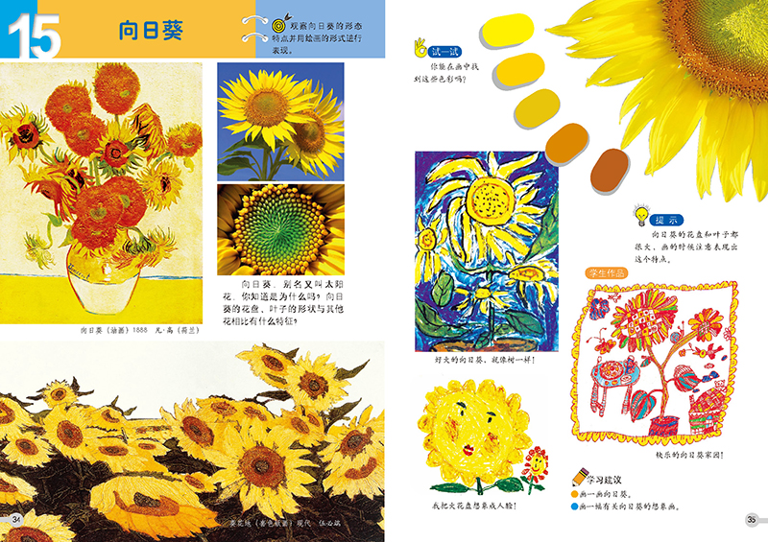

一、教材分析
本课主要目的是引导学生关注大自然，学会观察植物的形态造型，体会色彩情感表达，激发学生自我审美意识的表现兴趣。通过观察向日葵的形态特征，让学生从美术的角度学会观察比较和对细节的把握认识，学习线描、国画、写生、拼贴画等方法作为创作素材。教材选用不同形态的向日葵和名家作品进行探究分析，加深学生的印象。鼓励学生尝试运用想象、联想来抒发内心情感，表达向日葵的寓意。
教材中呈现的美术作品既有名家作品，也有同龄人的优秀作业。导入环节播放视频带领学生更好的进入主题，体现了美术学科是一门“以视觉文化为代表、审美意识为表达和其他多学科融合进行再创作的艺术学科”，强调美术课堂教学要重视“多元化及创新性”。
二、学情分析
二年级学生的感知、形象思维占优势，对美术很有兴趣，凭借对自然的好奇心愿意接触有关小植物、小动物的知识，因此创想环节可以激发学生对美术作品创新的兴趣和学习热情。教师要通过活动引导学生在美术表现的同时形成审美判断，在创意实践中加强文化理解。
三、教学目标
1.初步了解向日葵的基本特征。
2.通过观察向日葵花盘、叶子等的形状特点，体会形态特征美感。鼓励学生用多种颜色进行色彩练习，学会情绪表达。
3.培养学生热爱大自然的情感。
四、教学重点与难点
重点∶了解向日葵的形态特征。
难点∶运用想象、联想表现创作向日葵。
五、教学课时
1课时
六、教学准备
- 教具∶课件、范作。
2.学具∶彩砂纸油画棒。

七、教学过程
（一）导入新课
1.播放视频
现在，老师带大家去一个地方看一看！你看到了什么？
2.揭示课题
今天我们就来学画向日葵。出示课题：《向日葵》。
向日葵，别名叫“太阳花”，你知道是为什么吗？
因向着太阳转动非常明显而得名。向日葵一般高1—3米，茎直立而粗壮，能产果实葵花籽，世界各地均有栽培。
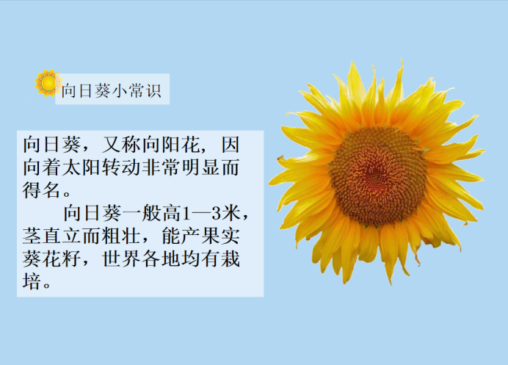
- 初步探究
1.向日葵的组成部分
那你见过的向日葵它长什么样？让我们走进向日葵园去看一看，仔细观察说说向日葵由哪几部分组成。
花盘、花瓣、花萼、叶子、茎。
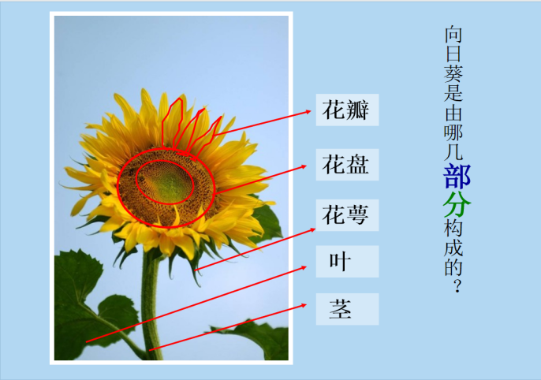
2.向日葵的形状特点
出示向日葵的图片，加深学生的印象。通过回忆，初步了解向日葵的特点。
小结∶向日葵的特点∶花盘——圆形、花瓣——椭圆形、花萼——三角形。
向日葵的花盘、叶子的形状与其他花相比有什么特征？
花盘——很大 叶子——非常大 茎——非常粗
3.向日葵的形态变化
向日葵园里有两朵不同的向日葵，你发现它们的花瓣哪里不一样？
很多花瓣组合在一起。花瓣形态上有什么变化？
小结：大小、遮挡、疏密、长短等变化影响花瓣的形态。
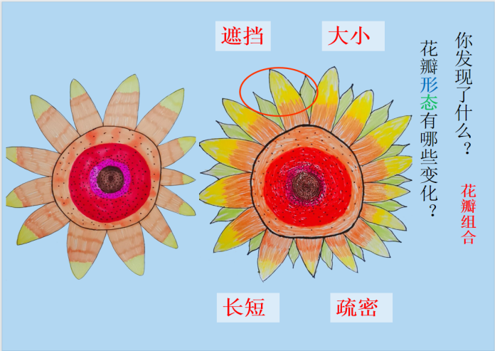
这些向日葵有什么不同之处？
正面、侧面的向日葵，还有不同方向的向日葵。
向日葵还会有其他怎样的姿态呢？让我们跟随音乐舞动起来！
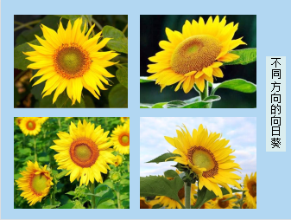
4.色彩体验
除了花瓣形态上有变化，向日葵色彩上也有变化。
你知道向日葵的颜色吗？你还能找到其他更多的颜色吗？
黄色，橙色，红色，棕色……
小结：各种深浅不同的黄色。
这些颜色给你怎样的感觉?
学生∶“像太阳一样”。
小结∶向日葵是光和热的象征，是热爱生命的象征!
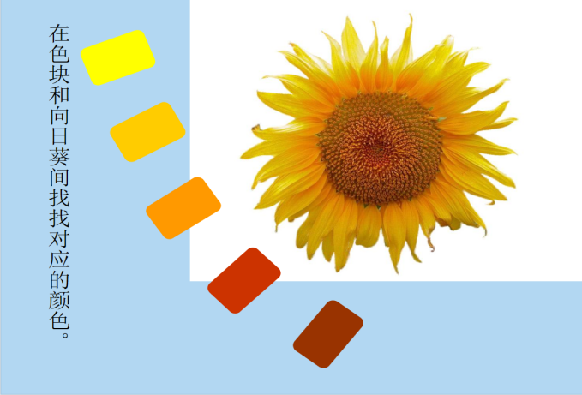
【设计意图】用开放式的问题引起学生初步学习探究，感受向日葵的基本特点，短时间内对学生的美术学习起点做有效的了解。

（三）欣赏探究
1.欣赏凡·高油画作品《向日葵》。
欣赏大师的作品，感受大师作品所表现出的生命力。画家笔下的向日葵与现实生活中的有什么区别?给你什么感受？
小结∶这些向日葵形态不同，表现出其生命力。画面颜色明媚、温暖。
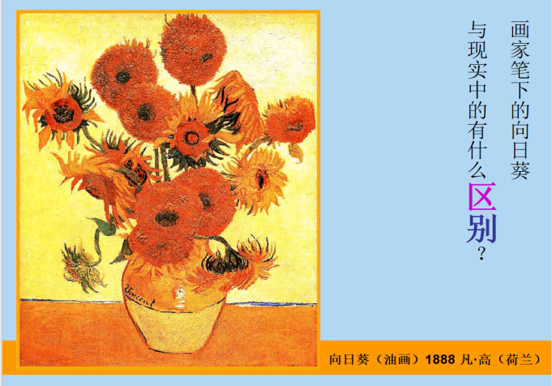

你们了解梵高吗？
梵高，荷兰的后印象派画家。梵高笔下的向日葵像是跳动的火焰，颜色鲜艳夺目，明亮的黄色饱和度极高，可以被称为“黄色的交响曲”。梵高一生画过很多向日葵，这就像梵高一生都在渴望生命的热忱，可是他最终仍旧一无所有，他只有在心底呐喊，用色彩来表达和倾诉对生命的渴望。
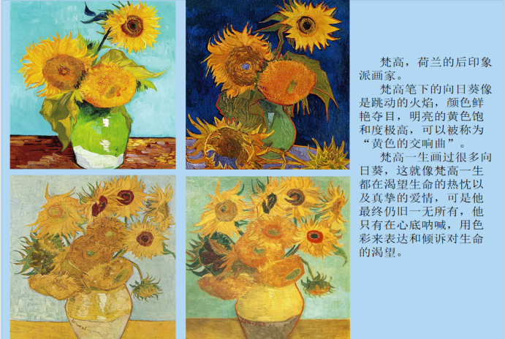
2.欣赏伍必端套色版画作品《葵花地》
画家笔下的向日葵在做什么呢？
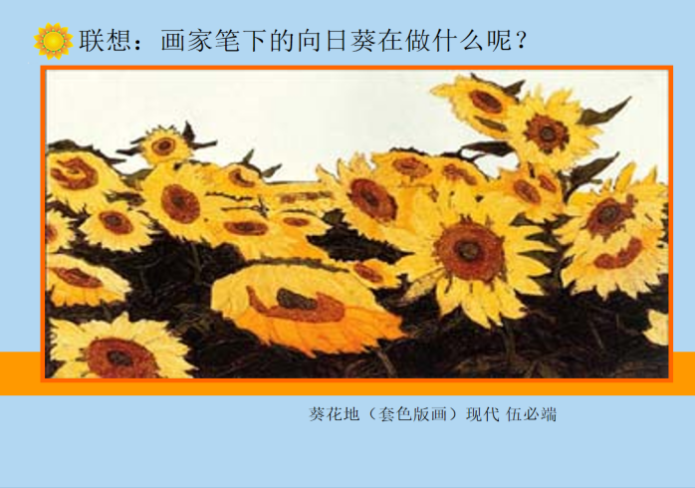
3.示范画向日葵
如何画一幅向日葵画呢！那你会想要画一幅怎样的向日葵画。
- 欣赏同龄人作品
小朋友是怎样画的向日葵的呢？你最喜欢哪幅?为什么?引导学生用语言描述感受，表达理解。

【设计意图】让学生在不同艺术风格的视角下学会欣赏，感受大师和同龄人作品， 激发学生的创作思维。
（四）创作表现
作业布置
1.画一画向日葵。
2.画一画向日葵，形态生动，色彩鲜艳，画面饱满。
3.画一幅有关向日葵的想象画，形态生动，色彩鲜艳，画面饱满，富有形象力。
小提示：向日葵的花盘和叶子很大，要表现出这个特点！
【设计意图】通过具体的实践活动可以进一步掌握绘画技能。建议学生看看教材，可以使学生养成借助书本教材来进行学习的良好习惯。教师也可以在巡视过程中进一步了解学生已有的美术学习基础，发现美术学科的优秀学生，寻找今后的教学增长点。

- 总结延展
1.教师活动∶张贴展示学生的画作，把学生创作的向日葵经组合贴满展板。组织学生互相欣赏评价∶在这么多不同的向日葵中你喜欢哪一个?能体会到它是怎样的心情吗?
2.学生活动∶分组欣赏同伴的作品并介绍自己的向日葵作品。
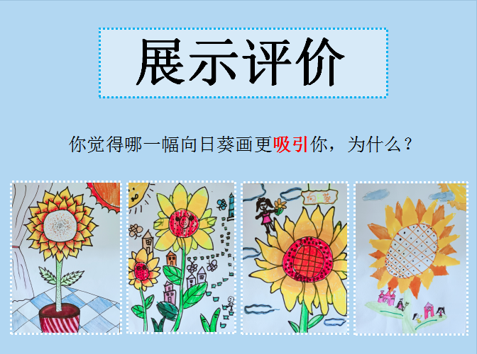
3.总结：这节课我们学习画向日葵，向日葵，向往光明之花。向日葵告诉我们：“只要面对阳光努力向上，生活就会充满美好和希望。”相信喜欢向日葵的我们一定内心有一颗小太阳，热爱生活，追逐梦想。”最后，让我们把自己想象成一株向日葵，跟随音乐律动起来。
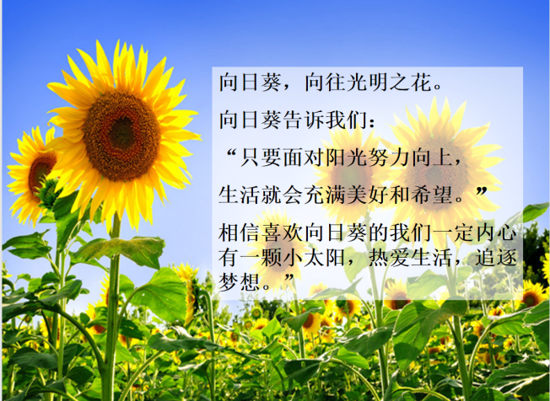

【设计意图】引导学生在点评中学会欣赏，在练习中进一步巩固造型表现手法，突出学生自身的主观能动性。能用语言描述的评价方式发现别人的优点并学习，充分体现美术学科自我审美意识的培养。
（六）板书设计
向日葵

组成部分

形态变化 遮挡 大小 长短 疏密

